Завдання для асинхронного формату дистанційного навчання
на 14 квітня 2022 року

- Клас

Навчання грамоти  /письмо/. | ,,Письмо рядкової букви ю,слів з нею. Написання речень .Словниковий диктант."  https://youtube.com/watch?v=hDFYDtmDHyM&feature=share  https://youtube.com/watch?v=Da1tIWtErWg&feature=share  https://youtube.com/watch?v=EA2yenPENoY&feature=share
Математика | ,,Числа 41-90.Читання і запис чисел.Додавання та віднімання. Задача, що містить два запитання. Вимірювання довжини відрізка."  https://youtube.com/watch?v=IRDwqSaTuWQ&feature=share  https://youtube.com/watch?v=RmaemMOQZdE&feature=share
ЛФК | Руханка-танок "Чіку ріку"  https://www.youtube.com/watch?v=WE1EsSuhCd8  Комплекс вправ при плоскостопості  https://www.youtube.com/watch?v=BZHhTPe1nUs

- клас
Українська мова | Тема: Застосовуємо знання про числівник.  Пройдіть за посиланням та опрацюйте тему:  https://youtu.be/h-PT5QtjFN8
Літературне читання | Тема: Підсумок за темою «Надійшла весна прекрасна».  Пройдіть за посиланням та опрацюйте тему:  https://youtu.be/QrNEZ-XtdC0
ЯДС | Тема: Тварини навесні. (с.74-75)  Пройдіть за посиланням та опрацюйте тему:  https://www.youtube.com/watch?v=zHozy6XxorA
Англійська мова | Тема: My Body.  Пройдіть за посиланням та опрацюйте тему:  https://youtu.be/6d8oH62Z9Hc
Корекція мовлення | 1.Організаційний момент  2. Вправа на дихання.  3.Артикуляційні вправи:  - велика трубочка  - лопаточка  - хованки язичка  - неслухняний язичок  - гойдалка  4.Розвиток слухового сприйняття “Відгадай звуки”.  5.Розвиток голосу (ба-ба-ба-ба-бо-бу-ба-бо-бу).  6.Розвиток фонематичного сприйняття “Правильно – не правильно”.  7.Пальчикові вправи.
Фізична культура | Вправи з тенісним м’ячем  https://youtu.be/xvUts3oSlu4  https://youtu.be/ct8K5pozfx4  руханка  https://youtu.be/ld__dVatHiE  https://youtu.be/kNWwid8OAVM  вправи на встановлення дихання  https://youtu.be/67nsp58w284  рухливі ігри  https://youtu.be/1YiOi_t7Fq4

- клас
Корекція мовлення | https://youtu.be/9AL6p2dZYzk  1.Організаційний момент  2. Вправа на дихання “Буря”.  3. Артикуляційні вправи:  - трубочка  - чашечка  - гірка  - смачне варення  - барабан  4. Дидактична вправа “Кольорові плями”.  В нас є чарівні кольорові плямки, які все фарбують.  Давайте пофарбуємо все в червоний, сірий , коричневий колір.  Картинки (ракета, баран, черепаха, решето).  Наприклад – червона ракета.  5. Вправа “Повтори за мною правильно”.  6.Пальчикові вправи.  7. Хвилинка каліграфії

- клас
Українська мова | Тема: Розрізняю прислівники і прикметники.  Перейдіть за посиланням і опрацюйте тему:  https://www.youtube.com/watch?v=Nc5YSzmbkuA
Літературне читання | Тема: В. Скомаровський. «З чого починається весна».  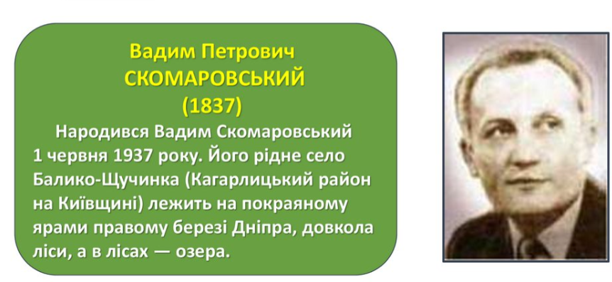  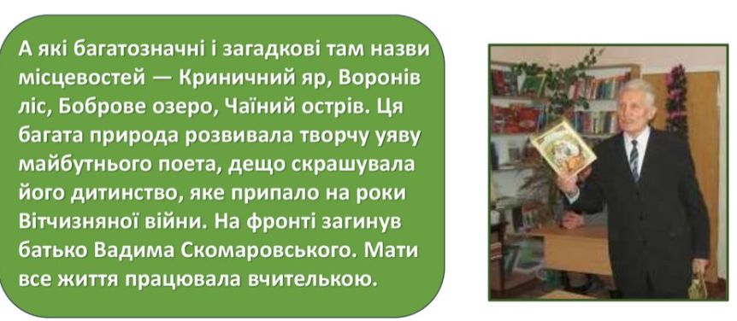  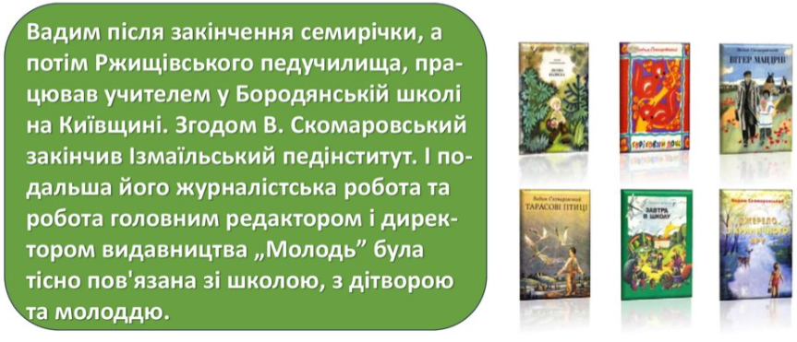  Підручник: стор.138 виразно читати вірш 2З чого починається весна»
Математика | Тема: Ділення круглих багатоцифрових чисел на розрядні.  Перейдіть за посиланням та опрацюйте тему:  https://www.youtube.com/watch?v=tWTDTR2fSqo
ЯДС | Тема: Моря України. Використання й охорона природних багатств водойм.  Підручник: стор.79-82  Перейдіть за посиланням та передивіться відео:  https://www.youtube.com/watch?v=mIVO-XYw4e8
Англійська мова | Тема: Shops and Shopping.  Перейдіть за посиланням та опрацюйте тему:  https://www.youtube.com/watch?v=OKaH5Pc_dqM
Корекція мовлення | 1.Організаційний момент  2.Вправи на дихання “Музичний флакончик”.  3. Артикуляційні вправи:  - посмішка – трубочка  - лопаточка  - дятел  - конячка  - грибочок  - гармошка  3.Розвиток голосу та переключення органів артикуляційного апарату(ди-ди-ди-дик- да-да-да-да- дак).  4. Розвиток фонематичного сприйняття.  5.Сприйняття звуку на початку слова.  6. Пальчикові вправи.

